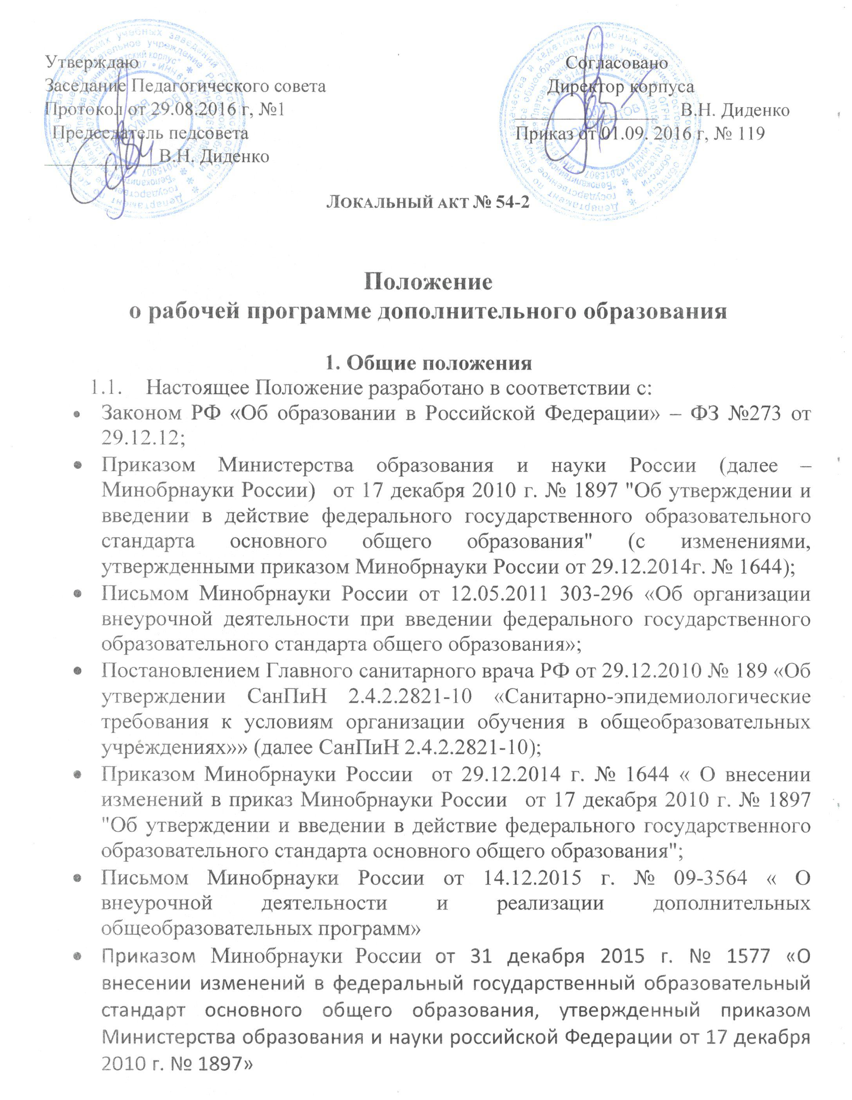
- Основной образовательной программой основного общего образования кадетского корпуса
  - Рабочая программа (далее – Программа) – нормативный документ, определяющий объем, порядок, содержание изучения и преподавания курса, основывающийся на примерную или авторскую программу внеурочной деятельности.
  - Цель рабочей программы – создание условий для развития личности и создание основ творческого потенциала обучающихся по определенному курсу внеурочной деятельности.
  - Задачи программы:
- Формирование позитивной самооценки, самоуважения.
- Формирование коммуникативной компетентности в сотрудничестве:
- умение вести диалог, координировать свои действия с действиями партнеров по совместной деятельности;
- способности доброжелательно и чутко относиться к людям, сопереживать;
- формирование социально адекватных способов поведения.
- Формирование способности к организации деятельности и управлению ею:
- воспитание целеустремленности и настойчивости;
- формирование навыков организации рабочего пространства и рационального использования рабочего времени;
- формирование умения самостоятельно и совместно планировать деятельность и сотрудничество;
- формирование умения самостоятельно и совместно принимать решения.
- Формирование умения решать творческие задачи.
-Формирование умения работать с информацией (сбор, систематизация, хранение, использование).
1.5. Функции рабочей программы:
- нормативная, то есть является документом, обязательным для выполнения в полном объеме;
- целеполагания, то есть определяет ценности и цели, ради достижения которых она введена в ту или иную образовательную область;
- определения содержания образования, то есть фиксирует состав элементов содержания, подлежащих усвоению обучающихся (требования к минимуму содержания), а также степень их трудности;
- процессуальная, то есть определяет логическую последовательность усвоения элементов содержания, организационные формы и методы, средства и условия обучения;
- оценочная, то есть выявляет уровни усвоения элементов содержания, объекты контроля и критерии оценки уровня обученности кадет.

- Технология разработки рабочей программы
Рабочая программа составляется учителем, педагогом дополнительного образования или другими педагогическими работниками по определенному курсу самостоятельно или на основе переработки ими примерных программ внеурочной деятельности, а также педагогический работник может использовать авторскую программу внеурочной деятельности без изменений.
- Рабочая программа составляется на учебный год.
- Рабочая программа должна быть рассчитана на обучающихся определённой возрастной группы.
- Содержание программы формируется с учётом пожеланий кадет и их родителей (законных представителей) и осуществляется посредством различных форм организаций, отличных от урочной системы обучения, таких как кружки, творческие объединения, секции, клубы и т.д.

- Структура рабочей программы
3.1. Структура Программы является формой представления курса как целостной системы, отражающей внутреннюю логику организации учебно-методического материала, и включает в себя следующие элементы:
- титульный лист;
- пояснительная записка;
- результаты освоения курса внеурочной деятельности;
- содержание курса внеурочной деятельности с указанием форм организации и видов деятельности;
- тематическое планирование.
3.2. Титульный лист - структурный элемент программы, который должен содержать следующую информацию:
- название ОУ;
- название программы;
- направление развития личности кадета (спортивно-оздоровительное, духовно-нравственное, социальное, интеллектуальное, общекультурное и т.д.);
- класс;
- составитель и его квалификационная категория;
- учебный год;
  - Пояснительная записка должна раскрывать:
- нормативно-правовую базу;
- назначение программы;
- актуальность и перспективность курса;
- возрастную группу обучающихся, на которых ориентированы занятия;
- объём часов, отпущенных на занятия;
- продолжительность одного занятия;
- цели и задачи реализации программы;
  - Результаты освоения курса
Результаты необходимо описать на трех уровнях: личностном, метапредметном, предметном.
Ожидаемый личностный результат должен соответствовать целям внеурочной деятельности.
К метапредметным результатам кадет относятся освоенные ими УУД (познавательные, регулятивные и коммуникативные), обеспечивающие овладение ключевыми компетенциями, составляющими основу умения учиться.
К предметным результатам кадет относится опыт специфической деятельности по получению продукта ( нового знания), его преобразованию и применению.
Результативность освоения программы определяется на основе участия кадет в конкурсных мероприятиях или выполнения творческих работ. Обязательное количество такого рода сертификационных испытаний не должно превышать 4-х за учебный год.
Формами подведения итогов, освоения программы внеурочной деятельности являются выставки, фестивали, соревнования, учебно-исследовательские конференции и т.д.
3.5.Содержание курса внеурочной деятельности должно содержать:
- перечень основных разделов программы, с указанием отпущенных на их реализацию часов;
- краткое описание каждой темы с указанием форм организации и видов деятельности кадет.
3.6. Тематическое планирование должно содержать:
- разделы программы;
- темы занятий;
- количество часов;
- даты проведения.
3.7. Приложения оформляются по желанию составителя программы. В эту часть программы можно поместить краткие методические рекомендации по организации и проведению игр, бесед, походов, экскурсий, конкурсов, конференций, лабораторных и практических работ, по постановке экспериментов или опытов и т. п.; дидактический и лекционный материал, методики исследовательских работ, тематика опытнической или исследовательской работы и т. п.

- Оформление рабочей программы
4.1. Текст набирается в редакторе Word шрифтом Times New Roman, размер шрифта 12 (14), листы формата А4. Таблицы вставляются непосредственно в текст.
- Титульный лист считается первым, но может нумероваться.
- Тематическое планирование представляется в виде таблицы.

- Экспертиза и утверждение рабочей программы

5.1. Рабочая программа внеурочной деятельности подлежит экспертизе.
5.2. Рабочая программа анализируется заместителем директора заместителем директора по воспитательной работе на предмет ее соответствия учебному плану кадетского корпуса и требованиям государственных образовательных стандартов.
5.3. После согласования рабочую программу утверждает директор в начале учебного года (до 20 сентября текущего года).
5.4. При несоответствии Программы установленным данным Положением требованиям, директор накладывает резолюцию о необходимости доработки с указанием конкретного срока исполнения. Все изменения, дополнения, вносимые педагогом в Программу в течение учебного года, должны быть согласованы с заместителем директора по воспитательной работе, заместителем директора по УВР.

